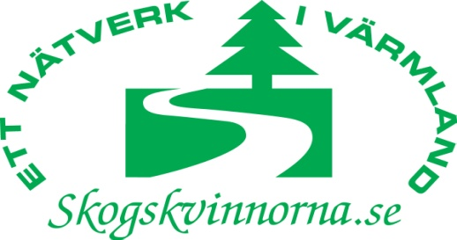

Verksamhetsberättelse 2017
Under året har vi haft fem styrelsemöten och årsmöte.
Årsmötet hölls i Skoghall, Skoghalls bruk. Vi fick först en fin informativ beskrivning
av tillverkningen och utvecklingen för fabriken, därefter en rundvandring. Vi var tjugo
deltagare. Det var mycket intressant att få information om deras kartongtillverkning, som är världsledande.

I början av april fick ett tiotal Skogskvinnor information om ekonomi.
Westra Wermlands Sparbank stod för allt under kvällen, inbjudan av föreläsare,
lokaler och god förtäring. Några mycket givande timmar i Arvika.

Informationen om brukanderätten och skogsbruksplanen, som var tänkt under våren, gick inte att genomföra då.

Vi deltog som tidigare i Lillerudsdagarna sista helgen i augusti. Det kommer många intresserade besökare dit. Men det är inte skoglig verksamhet som väcker det största intresset.

Vi valde Borgvikskvarnen för höstens Inspirationsdag. En fantastisk plats. Tjugo Skogskvinnor deltog. Vi fick information av Erika Eriksson, Mellanskog. En andra föreläsare fick förhinder, så vi fick inte höra om hur det är att vara kvinna i ett manligt yrke. Tyvärr.
Efter en god lunch gick vi en guidad promenad i parken med ädelträd, mycket uppskattat.
Eftermiddagen avslutades med en Workshop.

Flera saker hände i november. Skogskvinnorna uppmärksammades för jämställdhetsarbete.
Det kom en inbjudan till Länsmiddag hos Landshövdingen. Mycket gott, trevligt och roligt.
Den elfte kunde vi genomföra det vi länge tänkt, nämligen få information om vilt och skador på skogen. Gunnar Botström, Skogsstyrelsen informerade. Lina Magnusson Moelven beskrev skogsbruksplaner. Och Skogskvinnorna blev presenterade på LRF-konsults information på Värmlands museum, tema för kvällen var Gården byter ägare.

Aina Spets, Ordförande Skogskvinnorna i Värmland

